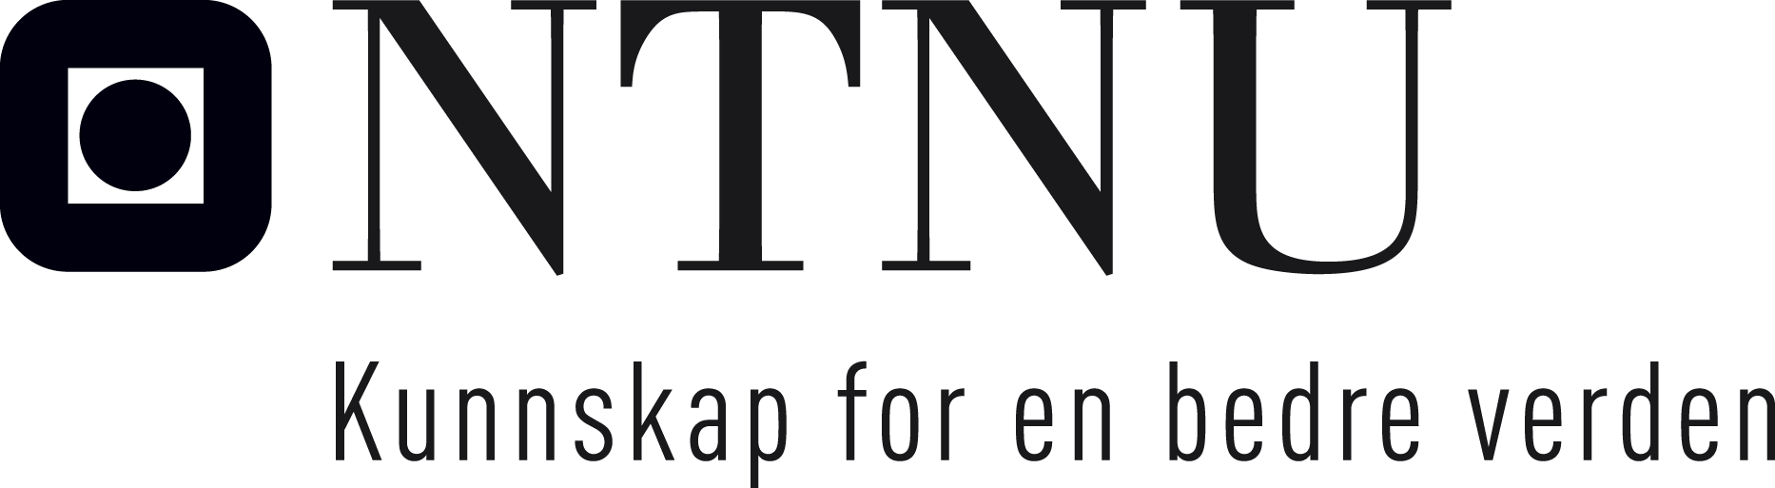

SØKNAD

NTNUs ENTREPRENØR SKOLE

(2-ÅRIG MAS TER STUDIUM)

Dokumentet skal fylles ut og leveres som pdf i søknadsweb. Dokumentet skal være maksimalt tre sider med skrifttype Times New Roman i størrelse 12.

NAVN: Filip Østervold Tangen

FØDSELS- OG PERSONNUMMER: 07079839900

E-MAIL: filiptangen1998@live.com

TELEFON: 91334562

UTDANING (HVA, NÅR OG INSTITUSJON): Bachelor i Informatikk (BIT) 2017-2021

HVORDAN FIKK DU FØRST HØRE OM NTNUS ENTREPRENØRSKOLE? (venner/bekjente, plakater, stand, i forelesning, gjennom sosiale medier eller annet): venner

**> Beskriv deg selv**

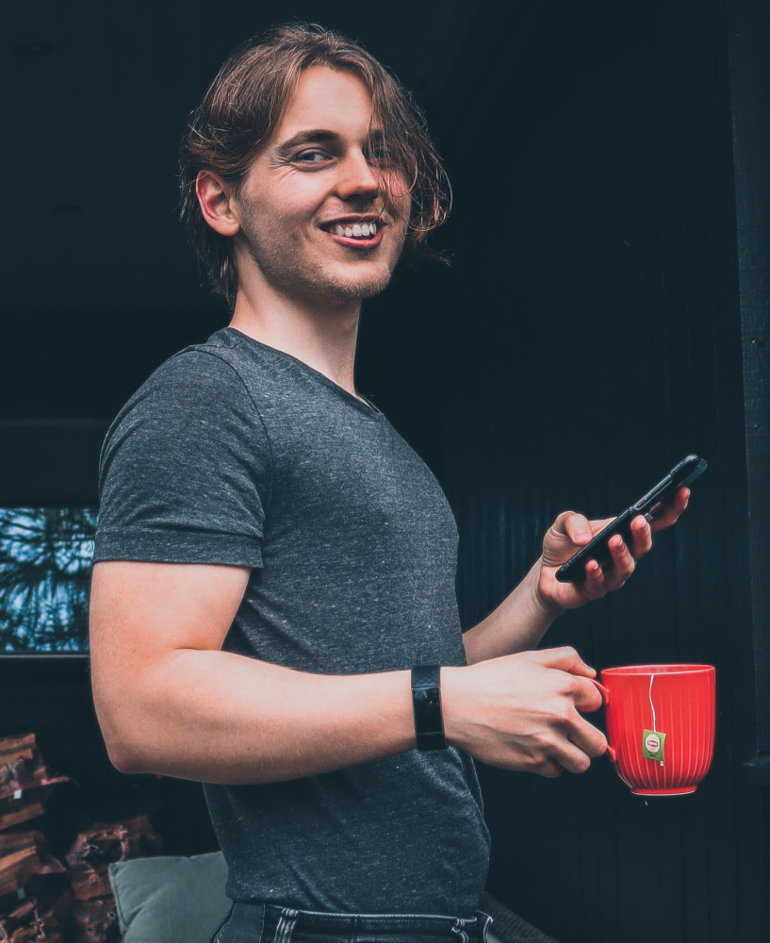Heisann, mitt navn er Filip.

Helt fra tolv år alderen har jeg hatt et ønske om å lage noe, og dette startet med å lage overambisiøse dataspill som aldri ble noe av.

Nå har jeg lyst å lage en startup. De siste årene har jeg hatt en liste på telefonen min med potensielle ideer. Denne listen har økt gradvis til over hundre potensielle ideer, de fleste er bare småting men tre av dem har jeg stor tro på.

Jeg elsker alt som har med entreprenørskap å gjøre, det er dette jeg skal bli. Å komme inn på entreprenørskolen hadde vært en stor mulighet for meg å møte likesinnede personer, utvide nettverket mitt, utfordre meg selv, få folk med på teamet og lære om entreprenørskap. Jeg håper å kunne være en positiv innflytelse innenfor entreprenørmiljøet og skape gode vibes.

De neste fem årene skal jeg satse på entreprenørskap, enten om jeg kommer inn eller ikke, men hvis jeg kommer inn så... hadde det vært veldig gøyt! :D

**> Fortell om engasjement du har, eller har hatt, eller initiativ du har iverksatt**

Jeg er veldig stor fan av StartNTNU og har vært med på en god del av dems arrangementer, som for eksempel når de plasserte oss i glassboker under Günderjakten 2019. Jeg har også vært med på startupen InMarket som kan leses mer om på SparkNTNU sine sider: <https://www.sparkntnu.no/manedens-startup-inmarket/>. Jeg har også hatt flere møter med en veileder fra SparkNTNU og diskutert tre av mine sprøe startup ideer (alle har tilogmed navn fordi jeg elsker å lage navn :D): Healthy Fast Food, kicket og xpocebo.

Jeg har også initiert en liten innsamlingsaksjon på facebook som jeg kalte for Grønn Jul, hvor penger gikk til å kjøpe karbonkreditt. Vi samlet inn 7232 kr, som ca tilsvarer en teoretisk reduksjon på 10 personår av gjenomsnittlig nordmann sitt klimaavtrykk.

I linjeforeningen min online lagde jeg logo til linjeforeningens Dungeon and Dragons interessegruppe som heter questline.

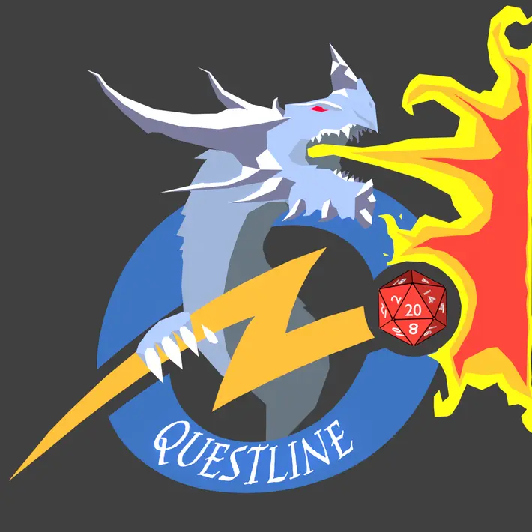

Ellers har jeg hatt mange initiativer alene på gutterommet, som fra å prøve å lage spill til 3D kunstverk til AI-system til webprogrammering.

**> Har du oppnådd noen prestasjoner du er spesielt stolt over?**

Pitchen min vant VR casen i Günderjakten 2018. Oppgaven handlet om hvordan VR kan bli brukt til å hjelpe med FNs bærekraftsmål. Løsningen som ble pitchet handlet om å bruke VR som markedsføring for veldedighetsorganisasjoner som jobbet med ekstrem fattigdom. Vi som lever i et godt land som Norge har ikke sikkelig innsikt i hvordan det egentlig er å være fattig. VR kan minske dette gapet ved å få innblikk i hverdagen til de aller fattigste, samtidig som det kan bli brukt som et verktøy til å vise hvordan din donasjon kan skape endring. Å gi de som donerer en følelse av at dems penger faktisk utgjør en forskjell er noe jeg personlig synes veldedighetsorganisasjoner trenger.

**> Beskriv en person som du mener er ”entreprenøriell” og hvordan denne inspirerer deg.**

Nintendo. Etter Wii sin kjempesuksess så kom oppfølgeren Wii U, hvor den ene kontrolleren hadde en gigantisk skjerm. Wii U ble ikke den sukseen som Nintendo hadde håpet på. På dette tidspunktet ville nok de fleste selskapene ha kastet bort ideen og klassifisert den som mislykket. Istedenfor så spør Nintendo seg, hva hvis vi ikke gikk langt nok?

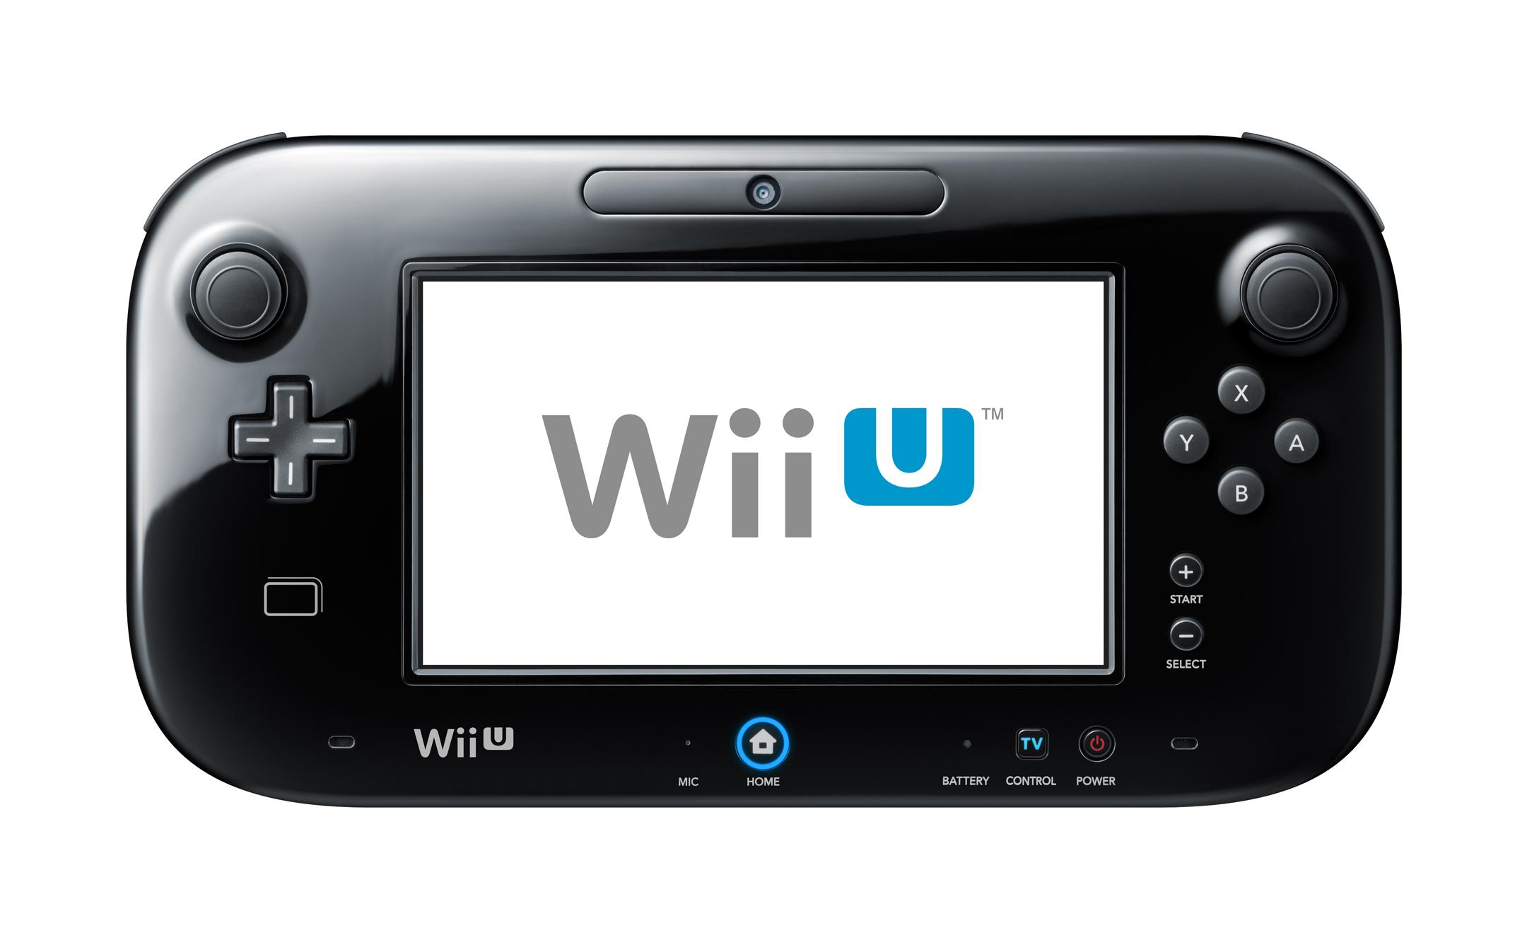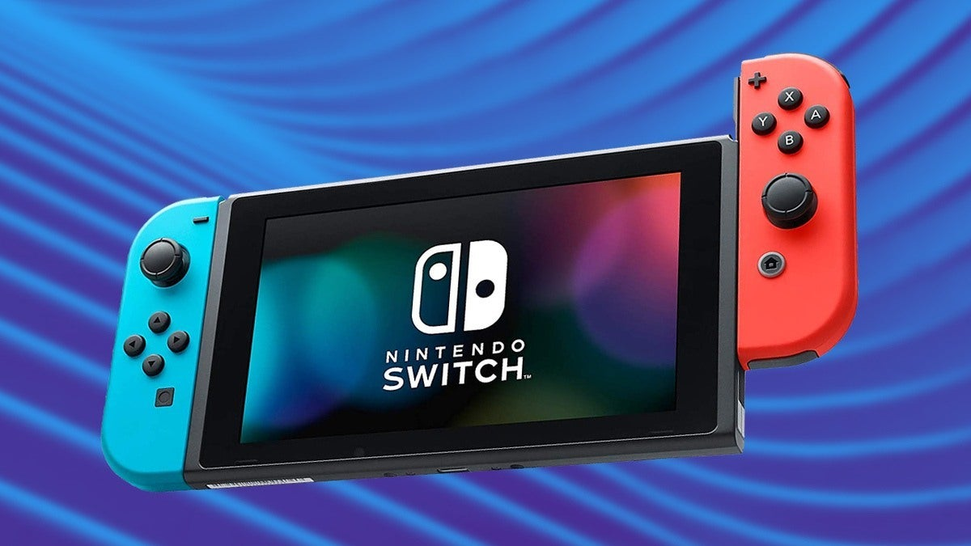

Da tok nintento en utrolig stor risiko og lagde Switch, hvor skjerm, konsoll og kontroller kan bli sattet sammen. Dette ble en mega suksess og snart har det blitt solgt flere switch konsoller enn ps4! Nintendo er villige til å ta store risikoer selvom de er et stort selskap og har mye å tape, hvis du spør meg så er dette veldig «entreprenøriellt».

**> Hva gjør deg egnet til å lede og utvikle nye teknologibedrifter?**

Med ti år programmeringserfaring så har jeg god forståelse til problemstillingene som de fleste ansatte i en webapp bedrift vil ha. Samtidig er jeg veldig opptatt av å bli en god leder og er villig til å lære det som må læres for å bli det.

Jeg fantaserer også om en jobbkultur hvor hvem som helst kan bli hørt for sine tanker og ideer. Og der det arbeidet som du selv har gjort blir «stemplet» med ditt navn. Det er også veldig viktig at hver eneste ansatte vet hva verdi de skaper til brukerene, og hvorfor de er verdifulle som ansatte.

**> Hvilke erfaringer har du fra å jobbe i team, og hvordan fungerer du i en slik setting?**

I mange av skoleprosjektene med programmering så ender man fort i en posisjon hvor to personer gjør alt arbeidet og fire personer sliter med å komme igang. Da har det ofte vært gunstig for meg å tilby hjelp med å få de andre på beina og delegere enkle ting man kan starte med. Også er jeg ofte til hjelp hvis noen sitter fast på et problem som hindrer dem i å komme seg videre. Jeg er også ganske lett tilgjengelig og prøver å holde humøret oppe, og behandler mine medarbeidere som gode venner.

Ellers så trenger jeg absolutt mer erfaring med det å jobbe i team og jeg håper at entreprenørskolen kan hjelpe meg med akkurat dette.

**> Hvilke typer ideer eller problemer ønsker du å jobbe med?**

Jeg ønsker å jobbe med selskapet vibemenu AS som jeg etablerte i august 2020. Vibemenu er en nettside hvor du kan plassere widgets og gjøre siden om til din egen. Widgets kan være hva som helst, som linker, kalenderer, gjøringsmålliste eller hva enn man ønsker. Det er ingen begrensinger på hva som kan befinne seg inni en widget. Fra min liste av hundrevis av ideer er dette min favoritt ide, hovedsaklig fordi dette er noe som jeg selv virkelig ønsker å bruke.

Jeg er en naiv 22 åring som er overbevist om at dette er en milliardide og er villig til å satse på dette i flere år framover.

Dette er hvor vibe.menu ligger nå etter 9 måneder med koding:

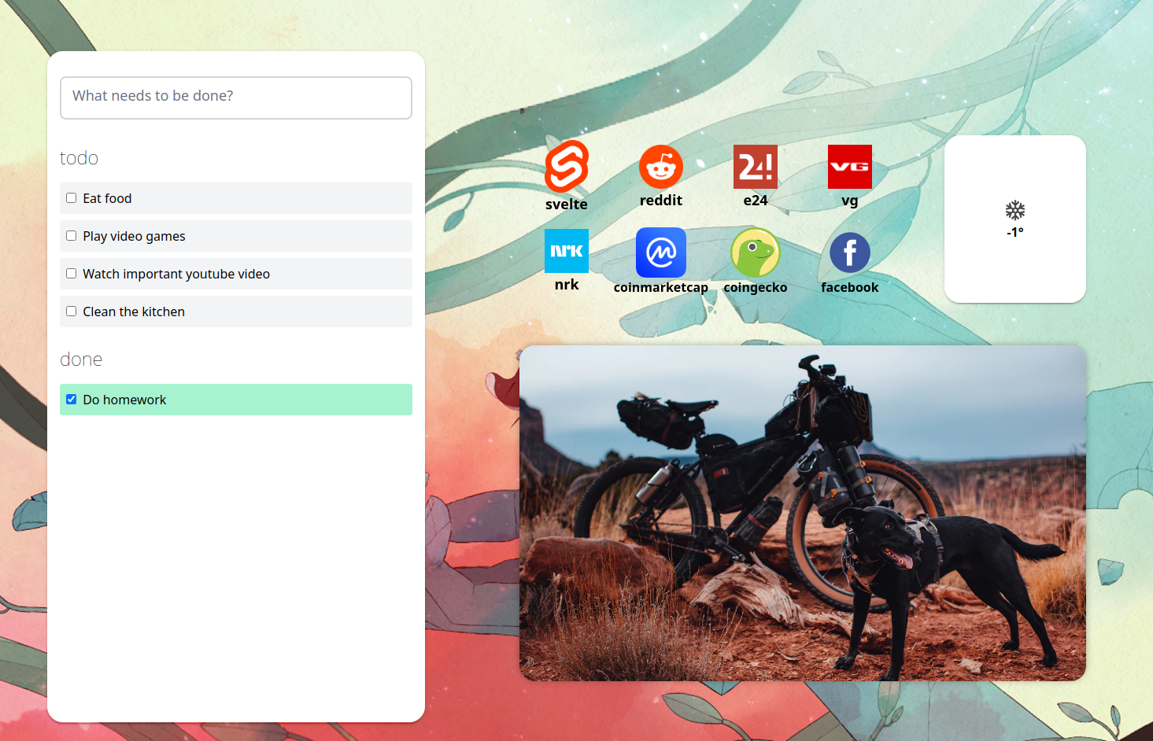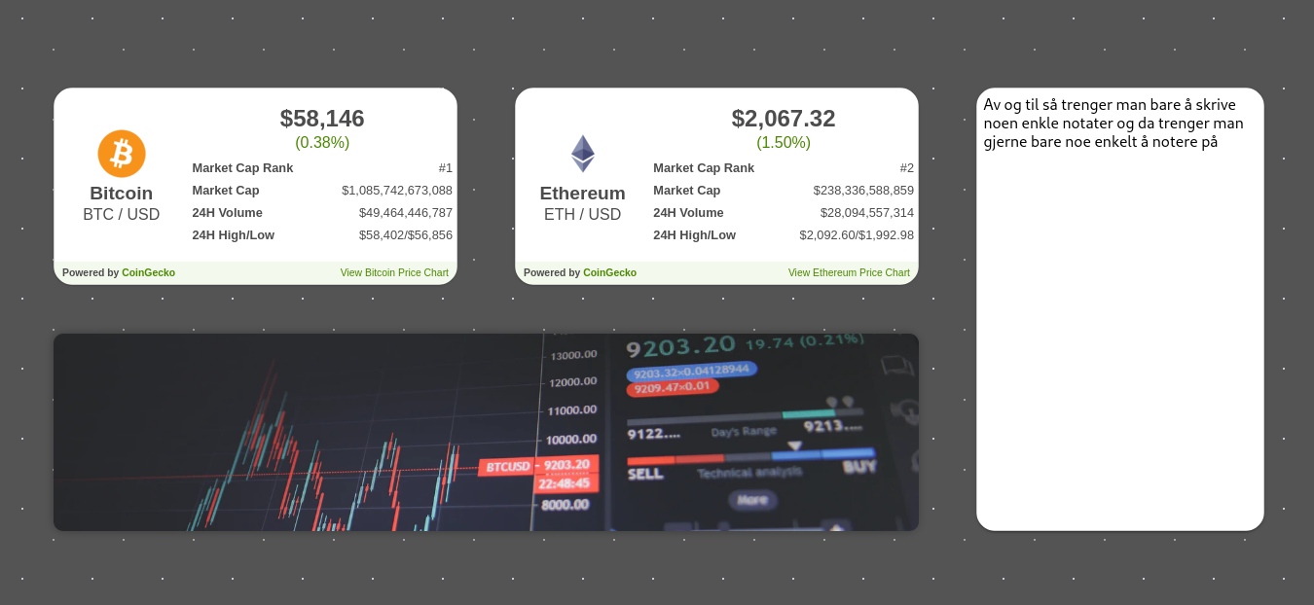

Jeg har også fått god bekreftelse at det er andre der ute som ønsker det samme:

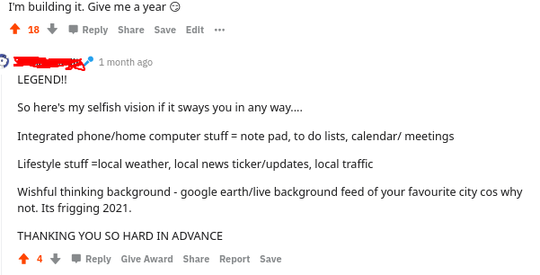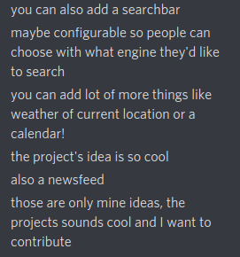

**> Nevn noe du ville forandret i samfunnet - og hvordan ville du gjort det?**

Jeg skulle ønske vi spiste mer plantebasert fordi det er det beste vi enkeltindivider kan gjøre for å hjelpe med klima og avskogningen av regnskogene, samt for å bedre helsen til befolkningen (spesielt hjertesykdom!!!) og sikre mat til alle i en økende verdenspopulasjon.

Hvis startupen min blir en suksees så håper jeg å kunne spytte inn penger for å gjøre plantebasert mat diggere, lokalt og mer tilgjenglig i Norge. Spesielt synes jeg Liv Laga er sykt kule, som har klart å lage den diggeste planteburgeren med norske varer, noe som tyder på at man kan økte matsikkerheten i Norge med plantebasert mat.

I InMarket hadde jeg rolle som IT-utvikler. I denne rollen var jeg veldig kritisk og prøvde å forstå meg på business ideen til InMarket. Som startups ofte går så mast jeg troen og gikk ut av startupen.

Ellers har jeg ikke så alt for mye erfaring med gruppearbeid i prosjekter i den ekte verden. Alle av mine personlige prosjekter har forblitt personlige. Å jobbe i team på et ekte prosjekt er noe jeg håper å få erfaring med på entreprenørskolen.

I InMarket hadde jeg rolle som IT-utvikler. Når jeg hadde denne rollen av jeg veldig opptatt av å prøve å forstå meg på forretningsideen til InMarket, og ga mye inspill på eventuelle ting vi kunne gjøre. Jeg var meget kritisk på det vi gjorde noe som fikk arbeidet til å saktne ned

Vi hadde mye tendenser til å lage ting for så å finne ut at vi gjør noe annet istedenfor, istenden for å tenke ting gjennom før vi gjør noe.

I InMarket var jeg veldig kritisk

I team så får jeg ofte en rolle som en som hjelper til . Spesielt folk som sliter litt med å komme i gang hjelper jeg med å få dem på beina og delegere ting de kan jobbe med. Dette hjelper veldig mye for å forhindre den klassiske problemet hvor to personer gjør alt arbeidet og fire personer sliter med å komme igang i skoleprosjekter, spesielt når det gjelder programmering.

I team så er det viktig

Ellers så preges ma

Ellers har mange av mine egne prosjekter bare hatt meg som del av teamet initativer bare

I team så

Er til hjelp for dem som trenger det. Sørge for at alle er delegert noe å gjøre, og at de kommuniserer hvis det er noe som hindrer dem i å gjøre det.

Men jeg har ikke noe sikkelig erfaring i teamarbeid

Jeg er veldig åpen til å lytte til de andre og få til delegert på en fin måte. Sørge for at alle har et ståsted å begynne på slik at alle kan bidra.

Jeg har stor tro på at miljøet innenfor startup har alt og si. Det skal være avslappet og samtidig beinhardt. Det skal være muligheten for alle for å komme med sine egne ideer og tenke på bedriftens framtid. Bedriften er laget av de ansatte, ikke lederen.

kulturen

For det første så har jeg god kunnskap til webteknologi som gjør at jeg har god forståelse for problemstillingene som mine ansatte vil ha. For det andre så elsker jeg å tenke på spøre ideer og buisnessplaner. For det tredje så tror jeg at jeg er god til å lytte på andre sine ideer og initativ og å få folk engasjert og motivert på en ide.

Det er dette jeg skal bli så jeg er veldig motivert på å gjøre hva enn det krever for å bli god.

Programmert i

Fra min erfaring som programmerer i 10 år så har jeg god kunnskap til de problemstillingene som mine ansatte vil ta for seg.

Med 10 års programmering erfaring

Jeg er også villig til å lære det som trengs for å lede på en god måte.

Det er mange måter å. Spyttet penger inn i dette. Det er også mye man kan gjøre i politikken, ettersom insentiver på billigere vegansk mat er en svært billig måte å redusere CO2 på.

Hvis startupen min blir en suksees så håper jeg at jeg kan spytte masse penger inn i dette for å gjøre plantebasert mat diggere og mer tilgjengelig i Norge. Mer bærekraftig og sunn mat. Naturli, liv laga

Norsk lokal digg plantebasert mat

Jeg ser på plantebasert mat som fremtiden av kostholdet. Hvis jeg kunne akselert denne

Spesielt hadde det vært kult å lage lokal plantebasert mat slik som liv laga gjør, noe som hadde bedret matsikkerheten i Norge.

Jeg skulle ønske vi spiste mer plantebasert for å bedre helsen til befolkningen, og fordi det er det viktigste enkeltindivider kan gjøre for å hjelpe med klima og avskogningen av regnskogene, samt er det den enkleste måten å sikre mat til alle i en økende populasjon.

Den mest effektive måten å øke salg av plantebaserte produkter hadde vært å lage utrolig digg plantebasert mat. S

Jeg skulle ønske vi spiste mer plantebasert mat slik at vi kunne fjerne hjertesykdom, hjelpe planeten og avskogningen av regnskogene og for å kunne lage mat til hele verden i framtiden og behandle dyrene bedre. Den mest effektive måten å gjøre det på er å lage plantebasert mat som smaker digg og gjøre det lett tilgjengelig i dagligvarebutikkene.

Gjort mye alene, er en lone wolf som trenger erfaring med det å jobbe i teams

Eneste erfaring med teams er fra forskjellige skoleprosjekter

Med i mange startNTNU arrangementer

Jeg trenger å finne et team og finne folk jeg kan jobbe sammen med

Hatt timer med SparkNTNU og diskutert diverse entreprenør ideer

Mine engasjementer ligger spredt, fra det å prøve å lage spill, til lage 3D kunstverk og fullstack webprogrammering

gi mer tilbake til entreprenørmljøet enn det jeg «får».

Jeg er en person med mange interesser som har et fokus som går i alle retninger samtidig. Jeg

Jeg har et hode som går i alle retninger samtidig og elsker å finne på sprøe potensielle ideer. Jeg har en liste hvor jeg skriver ned ideer når jeg kommer opp med noe. Har rundt 80 ideer skrevet ned der, de fleste er dårlige men noen har potensiale. Jeg elsker alt som har med entreprenørskap, det er dette jeg skal bli, enten om jeg kommer inn på entreprenørskolen eller ikke så skal jeg satse på grunderlivet de neste 5 årene. Entreprenørskolen ville gitt meg en stor boost i kunnskap, folk med samme ønsker og diverse. Også håper jeg å være en positiv innflytelse innenfor entreprenørlivet på entreprenørskolen! bringe mer til entreprenørskolen enn det jeg får fra entreprenørskolen. nok hjelpet meg langt i det ønsket

**> Hvorfor søker du dette studiet og hva er dine forventninger?**

Jeg søker dette studiet fordi jeg ønsker å være med i et nettverk med andre entreprenører, og å lære det å skape , få folk på laget og bli inspirert og for å møte utfordringer og

Mine forventninger er at

Vinner av en av case oppgavene på Grunderjakten i 2018. Jeg som pitchet সহ঺঻ Casen var hvordan VR kunne bli brukt til å hjelpe med FNs bærekraftsmål. Løsningen våres var å bruke VR som marketsføringsverktøy for fattigdom veldedighetsorganisasjoner. Vi som lever i et godt land har ikke fått sikkelig innsikt i hvordan det egentlig er å være fattig. VR kan løse dette problemet med å få innblikk i hverdagen til de fattigste. Samtidig kan det bli brukt som et verktøy til å vise hvordan din donasjon har skapt endring.